**BỘ LAO ĐỘNG - THƯƠNG BINH & XÃ HỘI**

**TRƯỜNG CAO ĐẲNG CÔNG NGHỆ THÔNG TIN TP.HCM**

**KHOA CÔNG NGHỆ THÔNG TIN – ĐIỆN TỬ**



**BÁO CÁO TIỂU LUẬN**

**TÊN TIỂU LUẬN**

**Giảng viên hường dẫn: TRƯƠNG CHÂU LONG**

**Sinh viên thực hiện: VŨ CÔNG CHIẾN**

**Mã số sinh viên: 3001190687**

**Ngành: CÔNG NGHỆ THÔNG TIN**

**Khóa: 2019 – 2021**

TP. Hồ Chí Minh, tháng 07 năm 2021

# MỤC LỤC

Nội dung Trang

**CHƯƠNG 1 :**

1. **GIỚI THIỆU ĐỀ TÀI:…**………………………………………………………..1

**CHƯƠNG 2 :**

1. **NỘI DUNG THỰC HIỆN**:

1.1: Nội dung đã làm được :……………………………………………………....2

1.2: Nội dung chưa làm được:………………………………………………….....3

1.3: Kiến nghị:…………………………………………………………………….4

**CHƯƠNG 2 :**

1. **HƯỚNG DẪN CÀI ĐẶT:**

1.1: Hướng dẫn cài đặt:……………………………………………………………5

**CHƯƠNG 4:**

1. **TÀI LIỆU THAM KHẢO:**

1.1: Tài liệu tham khảo:……………………………………………………………6

# GIỚI THIỆU ĐỀ TÀI

**Lý do chọn đề tài:**

* Lấy cảm hứng từ những người yêu thích động vật. Muốn tạo cho mọi người 1 website dành riêng cho thú cưng để họ có thể thường thức những tấm ảnh dễ thương, vui nhộn của “mèo”.
* Thu hút được nhiều lượt truy cập sau đó sẽ tạo ra thêm nhiều dịch vụ như: Chăm sóc thú cưng; bán đồ ăn nhanh, hạt pate cho động vật.

**Mô tả sơ lược về đề tài :**

* Xây dựng một website trưng bày để thu hút những người yêu thích mèo xem những tấm ảnh đáng yêu của mèo
* Website được viết bằng ngôn ngữ html, css, javascript, bootstrap, php.

**Lời cảm ơn :**

* Là một sinh viên trường Cao Đẳng Công Nghệ Thông Tin thành phố Hồ Chí Minh khóa 2019-2021 , em xin cảm ơn các thầy cô, các bạn sinh viên đã giúp đỡ, chỉ dạy cho em để em có thể hoàn thiện được nhiều kĩ năng của bản thân, biết được nhiều người bạn mới, được học tập tại môi trường đầy sáng tạo đã giúp em chuẩn bị được nhiều kiến thức, hành trang để bước vào cuộc sống. Em xin trân thành cảm ơn !

# NỘI DUNG THỰC HIỆN

1. **Nội dung đã làm được:**

Kết quả đạt được :

Qua thời gian nghiên cứu và học tập, nhìn chung khóa luận đã hoàn thành các mục tiêu, nhiệm vụ đề ra của một website dành cho những người yêu thích động vật và đặc biệt là mèo.

Xây dựng được một chương trình hoàn chỉnh có khả năng áp dụng vào thực tế.

* + - Xây dựng được một website với 1 trang chủ cho người dùng truy cập và 1 trang admin để quản lý các user, content, đăng các hình ảnh lên trang chủ cho người dùng truy cập.
    - Xóa các hình ảnh không phù hợp
    - Cho người dùng có thể đang ký thành viên

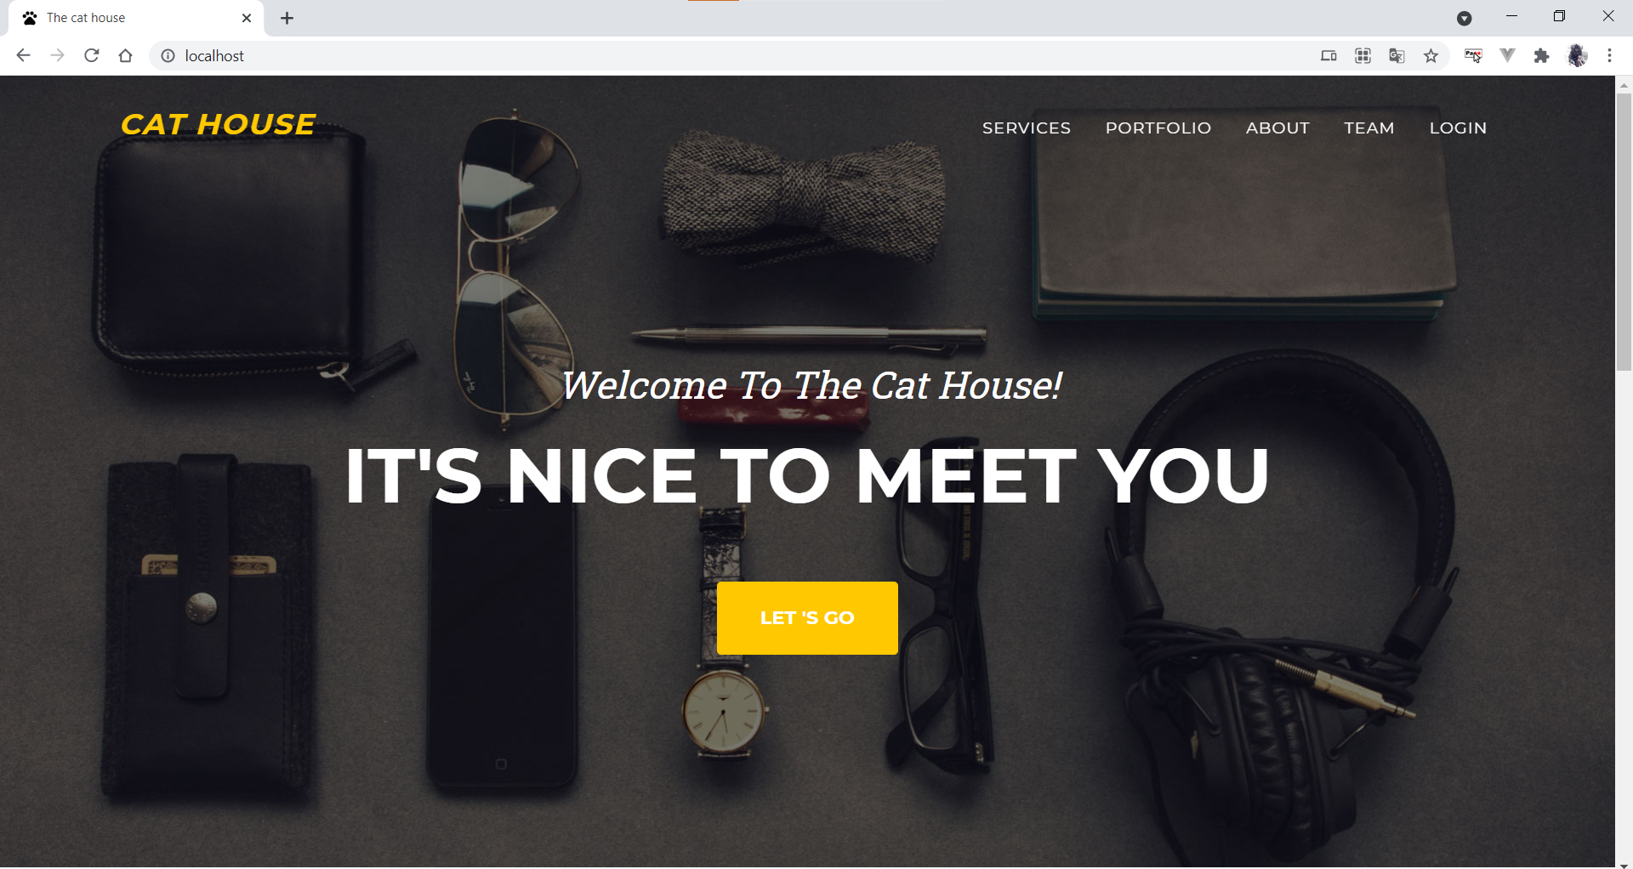

Hình 1: Trang chủ

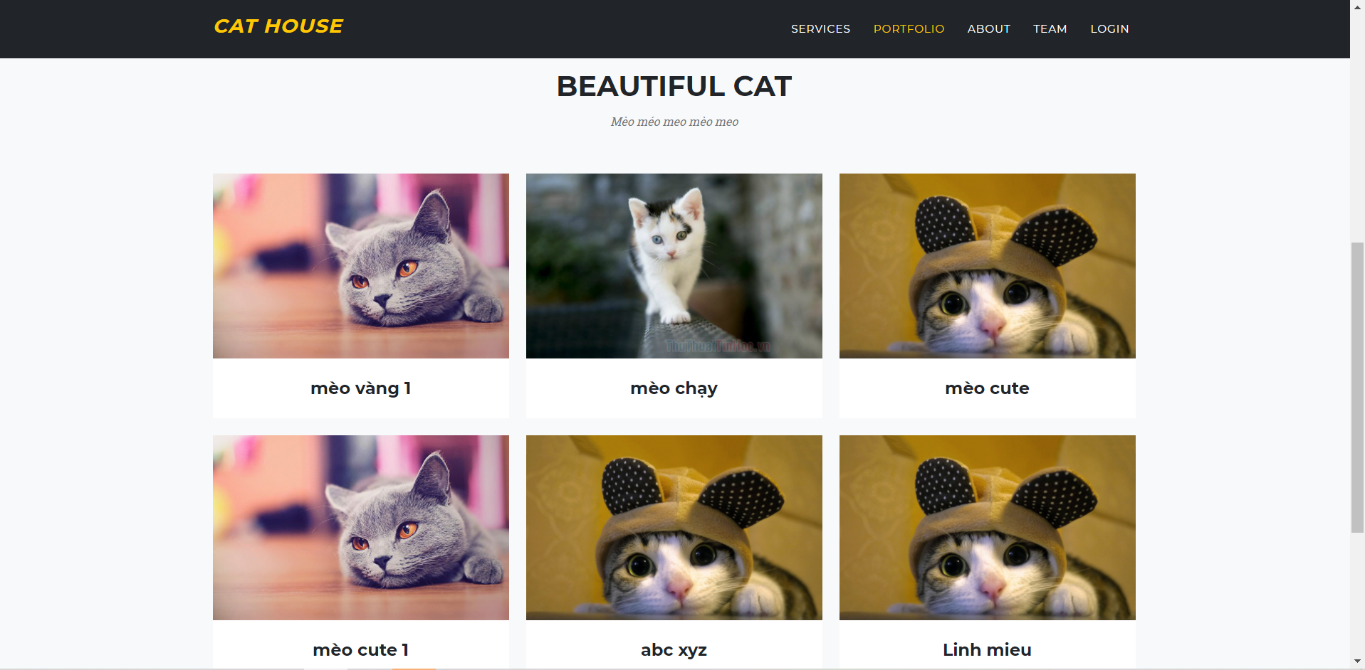

**Hình 2:** Nơi hiển thị hình ảnh(content).

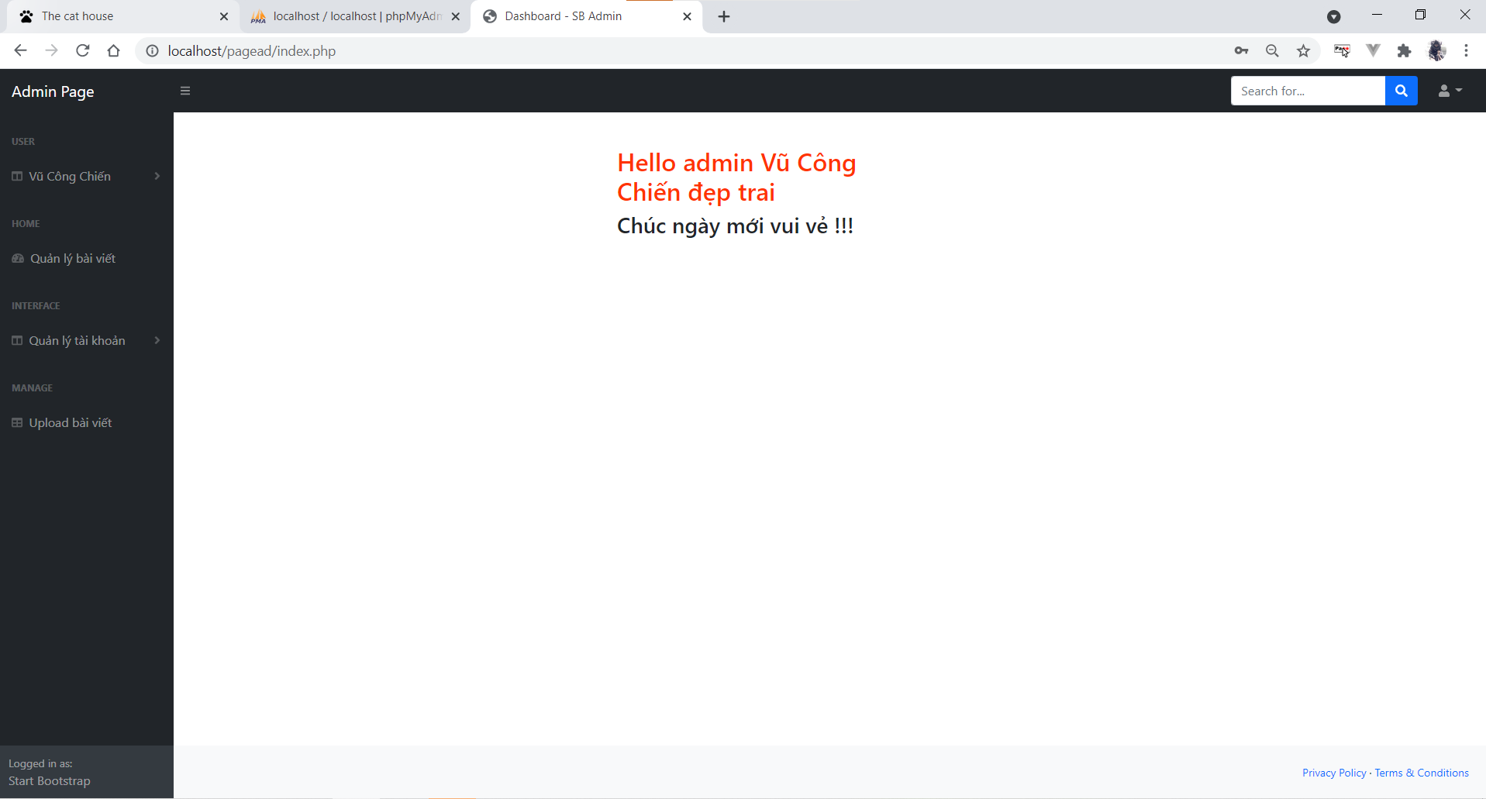

**Hình 3:** Trang chủ của trang Admin

1. **Nội dung chưa làm được:**

Cách tổ chức dữ liệu và kỹ thuật lập trình chưa tốt.

Chưa có nhiều nội dung sinh động.

Các chức năng của chương trình chưa linh động.

1. **Kiến Nghị**

Khả năng xử lý được tất cả các sự kiện, các lỗi ngoài ý muốn tốt hơn của chương trình và dùng thao tác lên chương trình.

Hoàn thiện tốt hơn về lập trình JavaSript và ràng buộc dữ liệu.

Nâng cao tính linh động của website.

Thêm các chức năng mới để đáp ứng điều kiện của người dùng.

Nâng cao kỹ thuật lập trình và hoàn chỉnh các thành phần còn thiếu theo hướng chuyên nghiệp, chạy thử, khả năng đưa vào áp dụng thức tế khả quan.

# CHƯƠNG 3: HƯỚNG DẪN CÀI ĐẶT

Đầu tiên phải cài phần mềm để tạo môi trường chạy webserver.

Link tải : <https://drive.google.com/drive/folders/18qf4eHPYa8CSXstpqSzMYgPCKQ3oCQhV>

Tạo database : <http://localhost/phpmyadmin/>

Visual code: <https://code.visualstudio.com/download>

Link để tải bài ở trên : <https://drive.google.com/file/d/1Uxfo5JbNVovYhsooP89kTM7YzVDkX8Iw/view?usp=sharing>

# CHƯƠNG 4: TÀI LIỆU THAM KHẢO

Link 1: <https://www.w3schools.com/php/default.asp>

Link 2: <https://www.youtube.com/watch?v=3yJeeub-6RY&list=PLv6GftO355AvF4DaKpZAfRkapUTK4vDX8>